Арифметикалық прогрессияның n-ші мүшесінің формуласын пайдаланып есептер шығару
Әрбір ұстаздың сабақтарын әртүрлі өткізу оқушылардың математика пәніне деген қызығушылығын, белсенділігін арттырады. Төмендегі сабақ жоспарын өз әріптестеріме көмегі тиер деген оймен ұсынып отырмын.
Сабақтың тақырыбы: Арифметикалық прогрессия. Арифметикалық прогрессияның n-ші мүшесінің формуласын пайдаланып есептер шығару.
Сабақтың мақсаты: Арифметикалық прогрессияның n-ші мүшесінің формуласын пайдаланып оның кез-келген мүшесін, айырымын таба білу
Міндеттері: білімділік – арифметикалық прогрессияның n-ші мүшесінің формуласын білу, оны есептер шығаруға қолдану;
тәрбиелік – оқушыларды жауапкершілік сезімге, адамгершілік қасиеттерге, математикалық мәдениетке тәрбиелеу;
дамытушылық - оқушылардың ойлау қабілеттерін дамыту, таным белсенділіктерін арттыру.
Күтілетін нәтиже: Арифметикалық прогрессияның айырымын таба біледі
Типі: Білімді бекіту сабағы
Сабақтың түрі: Дәстүрлі емес сабақ
Қолданылатын әдіс - тәсілдер: Ассоциация, топтық жұмыс, семантикалық карта
Сабақтың көрнекілігі: Интерактивті тақта, үлкен дидактикалық парақшалар, бағалау парақшалары, ОЖСБ тапсырмалары
Сабақтың жоспары: I Ұйымдастыру кезеңі
а) оқушылармен амандасу, түгендеу
ә) сабаққа әзірлігін тексеру
б) топқа бөлу (тізбектер бойынша 4 топқа бөлінеді).
Топтар:
Шекті тізбек (мүшелер саны шектеулі тізбек)
Шексіз тізбек (мүшелер саны шектеусіз тізбек)
Бірсарынды тізбек (өспелі және кемімелі тізбектер)
Тұрақты тізбек (Бір ғана сан арқылы құралған тізбек)
Бағалау парақшасын таратып түсіндіру
II Үй тапсырмасын тексеру
III Қызығушылығын ояту
IV Мағынаны ашу
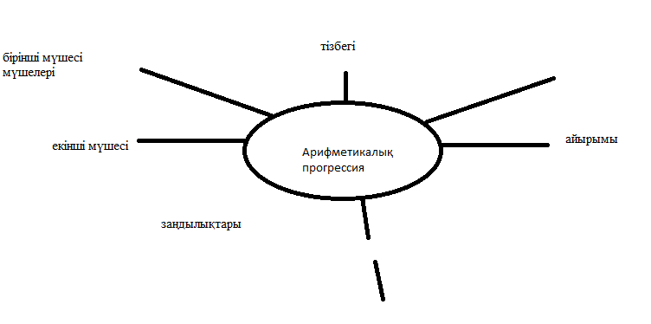
$a_{n}$=$a_{1}$+(n-1)+d

Сан тізбектерінің берілу тәсілдері (баяндау, аналиткалық, рекурренттік, графиктік)
Оқулықпен жұмыс №172 есепті шығарады
3) Сергіту сәті
«Прогрессия» сөзінің әріптерінен сөз құрау.
4) «Кім жылдам?»
№176 а) а=4n+3
$a_{1}$=?, d=?
Шешуі:
n =1, $a_{1}$=4*1+3=7 n=2, $a_{2}$=4*2+3=11
d=$a_{2}$-$a_{1}$=11-7=4
Жауабы:$a_{1}$=7, d=4.
V. Қорытынды. Семантикалық картамен жұмыс
Тапсырмалар |  | Жауаптары
Берілгені | Табу керек | 97 | -10 | 3 | 50 | 15
$a_{1}$=-3, d=10 | $a_{11}$=? | 2
$a_{n}$=5-3n | $a_{5}$=? |  | 5
$a_{1}$=4  $a_{4}$=13 | d=? |  |  | ж
$a_{13}$=22  d=-2 | $a_{1}$=? |  |  |  | м
$a_{n}$=4n-45  $a_{n}$=15 | n=? |  |  |  |  | л
Мұғалім сөзі: оқушылар тақтадағы «25 жыл» деген сөз туралы не айтар едіңдер?
Еліміздің егемендік алғанына 25 жыл толып отыр. Ел Президенті Н.Ә.Назарбаев тәуелсіз елдің ұландары – біздің жас ұрпағымызға үлкен сенім артып отыр. Елімізді өркендету үшін жастар сауатты білім, саналы тәрбие алу керек.
Бағалау шарты:
5 дұрыс жауап – «5» 4 дұрыс жауап – «4»
3 дұрыс жауап – «3»
VI. Үйге тапсырма: №178.
VII. Бағалау
Бағалау парағындағы жиынтық баға

